**FORMULASI, EVALUASI, DAN AKTIVITAS ANTIBAKTERI SABUN PADAT NANOPARTIKEL EKSTRAK BONGGOL**

**NANAS *(Ananas comosus* (L.) Merr*)* TERHADAP**

***Staphylococcus aureus***

SKIRIPSI

**Oleh:**

**RIZKA WIDYA HARAHAP**

**NPM. 202114108**

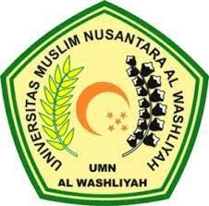

**PROGRAM STUDI SARJANA FARMASI**

**FAKULTAS FARMASI**

**UNIVERSITAS MUSLIM NUSANTARA AL-WASHLIYAH**

**MEDAN**

**2024**

**FORMULASI, EVALUASI, DAN AKTIVITAS ANTIBAKTERI SABUN PADAT NANOPARTIKEL EKSTRAK BONGGOL**

**NANAS *(Ananas comosus* (L.) Merr*)* TERHADAP**

***Staphylococcus aureus***

**SKIRIPSI**

***Diajukan Guna Melengkapi dan Memenuhi Syarat-syarat Untuk Memperoleh Gelar***

***Sarjana Farmasi pada Program Studi Sarjana Farmasi Fakultas Farmasi***

***Universitas Muslim Nusantara Al-Washliyah***

**OLEH:**

**RIZKA WIDYA HARAHAP**

**NPM. 202114108**



**PROGRAM STUDI SARJANA FARMASI**

**FAKULTAS FARMASI**

**UNIVERSITAS MUSLIM NUSANTARA AL-WASHLIYAH**

**MEDAN**

**2024**